Министерство образования ХХХ

Государственное бюджетное профессиональное образовательное учреждение

ХХХ «ХХХХ»

09.02.07

ОТЧЕТ

По лабораторным работам

ОП 03 Операционные системы и среды

ККОО.ОСХХХХ.000

Студент

Преподаватель

Дата защиты______ Оценка______

2020

Лабораторная работа

Конфигурация аппаратных устройств

Цель: научиться определять параметры аппаратных устройств ОС Windows, определять неполадки в работе устройств

Краткие теоретические сведения

Диспетчер устройств – это специальная программа, входящая в состав Windows, предназначенная для управления устройствами компьютера, а также контроля за их состоянием.

В окне диспетчера устройств представлено графическое отображение оборудования, установленного на компьютер. Диспетчер устройств используют для обновления драйверов (или программного обеспечения) оборудования, изменения настройки оборудования, а также для устранения неполадок.

Диспетчер устройств позволяет:

* определять правильность работы оборудования компьютера;
* изменять параметры конфигурации оборудования;
* определять драйверы устройств, загружаемые для каждого устройства, и получать сведения о каждом драйвере;
* изменять дополнительные параметры и свойства устройств;
* устанавливать обновленные драйверы устройств;
* отключать, включать и удалять устройства;
* осуществлять возврат к предыдущей версии драйвера;
* распечатывать список устройств, установленных на компьютер.

Для запуска диспетчера устройств необходимо открыть свойства Компьютера и в левой части диалогового окна выбрать пункт Диспетчер устройств.

Проверка состояния устройства осуществляется двойным щелчком левой кнопки мыши по нужному устройству или выбором пункта Свойства при вызове контекстного меню.

Сведения о системе

Компонент «Сведения о системе» отображает подробные сведения о конфигурации оборудования, компонентах и программном обеспечении компьютера, включая драйверы.

В левой области окна «Сведения о системе» приведен список категорий, а в правой – подробные сведения о каждой из них. К этим категориям относятся:

* сведения о системе: общие сведения о компьютере и операционной системе, такие как имя компьютера и его изготовитель, тип используемой BIOS, а также объем установленной памяти;
* ресурсы аппаратуры: сведения об оборудовании компьютера;
* компоненты: перечень установленных дисководов, звуковых устройств, модемов и других компонентов.
* программная среда: сведения о драйверах, сетевых подключениях и другая информация, связанная с программами.

Для запуска программы Сведения о системе необходимо выполнить: Пуск ⇒ Программы ⇒ Стандартные ⇒ Служебные ⇒ Сведения о системе.

Методические указания и задания:

Часть I. Работа с программой Сведения о системе

1. Запустите программу Сведения о системе.
2. Используя раздел Компоненты, заполните таблицу:

|  |  |
| --- | --- |
| Элемент | Значение |
| Имя звукового устройства | NVIDIA High Definition Audio |
| IRQ-канал клавиатуры | Отсутствует |
| Файловая система диска С | NTFS |
| Размер диска С | 442,62 ГБ |
| Свободное пространство диска С | 209,05 ГБ |
| Значение байт/кластер | 4096 |
| Модель диска | ST1000DM010-2EP102 |
| Разделы | 4 |
| Секторов/трек | 63 |
| Размер диска | 931,51 ГБ |
| Всего цилиндров | 121 601 |
| Всего треков | 31 008 255 |
| Устройства с неполадками | Отсутствуют |
| Аппаратный тип указывающего устройства | USB-устройство ввода |
| IRQ клавиатуры | Отсутствует |
| IRQ указывающего устройства | Отсутствует |

1. В разделе Программная среда отобразите системные драйверы. Используя меню Файл, выполните экспорт отображаемой информации в файл.

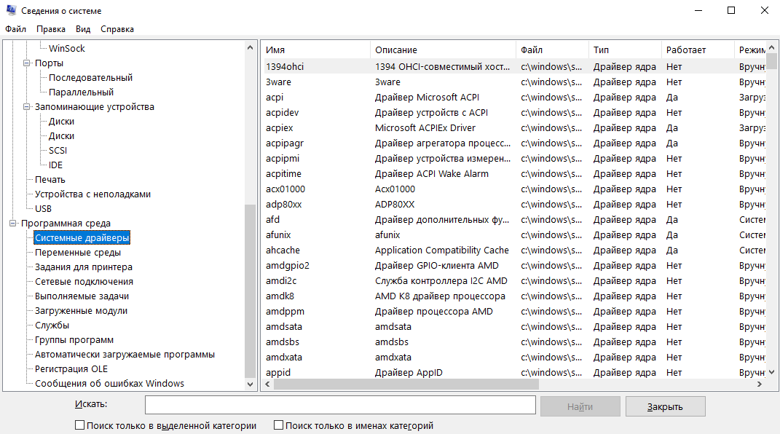

Рисунок 1 Системные драйверы

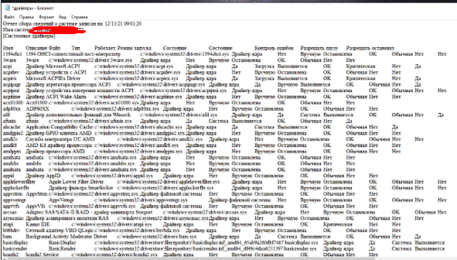

Рисунок 2 Экспорт драйверов в файл

Часть II. Работа с программой Диспетчер устройств

Запустите Диспетчер устройств.

1. Определите, корректно ли работают подключенные к компьютеру устройства.

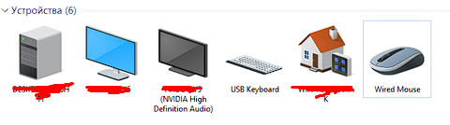

Рисунок 3 Устройства работают корректно

1. Проверьте состояние любых двух устройств.

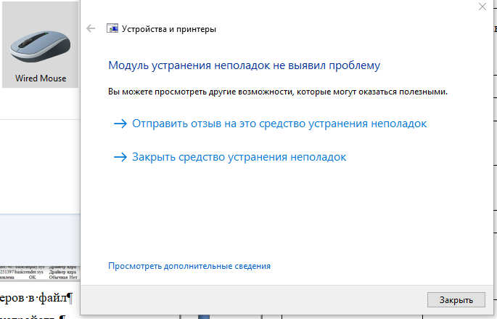

Рисунок 4 Проблем в мыши не обнаружено

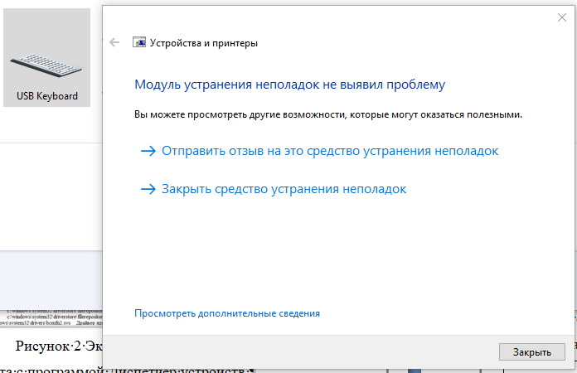

Рисунок 5 В клавиатуре проблем не обнаружено

1. Исследуйте конфигурацию ПК, используя свойства устройств, определите названия устройств, идентификаторы, дату сборки драйвера и службу. Заполните таблицу.

|  |  |  |  |  |
| --- | --- | --- | --- | --- |
| Тип устройства | Название | ИД оборудования | Дата сборки драйвера | Служба |
| Компьютер | Компьютер с ACPI на базе x64 | acpiapic | 21.06.2006 | \Driver\ACPI_HAL |
| Видеоадаптер | NVIDIA Quadro P400 | PCI\VEN_10DE&DEV_1CB3&CC_0300 | 06.05.2021 | nvlddmkm |
| Дисковые устройства | ST1000DM010-2EP102 | GenDisk | 21.06.2006 | disk |
| Звуковые, видео и игровые устройства | NVIDIA High Definition Audio | HDAUDIO\FUNC_01&VEN_10DE&DEV_0080&SUBSYS_10DE11BE | 03.05.2021 | NVHDA |
| Клавиатуры | Клавиатура HID | HID_DEVICE | 21.06.2006 | kbdhid |
| Мыши и иные указывающие устройства | HID-совместимая мышь | HID_DEVICE | 21.06.2006 | mouhid |
| Процессоры | Intel процессор | *GenuineIntel_-_Intel64 | 21.04.2009 | intelppm |

1. Отобразите скрытые устройства.

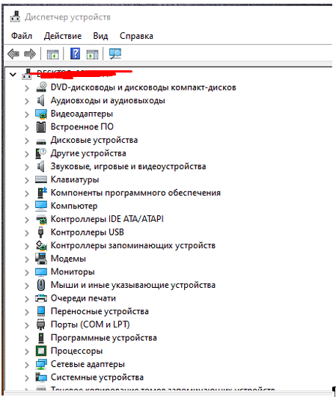

Рисунок 6 Скрытые устройства

Часть III. Свойства компьютера

1. Используя свойства компьютера, заполните таблицу

|  |  |
| --- | --- |
| Параметр | Значение |
| Процессор | Intel(R) Core(TM) i5-9400F CPU @ 2.90GHz 2.90 GHz |
| Установленная память | 16,0 ГБ |
| Тип системы | 64-разрядная операционная система, процессор x64 |
| Имя компьютера | ХХХХ |
| Рабочая группа | WORKGROUP |

1. Перейдите на страницу Индекс производительности Windows.

Воспользуемся командной строкой и введем команду: winsat formal -restart clean.

1. Просмотрите и занесите в отчет значения оценки.

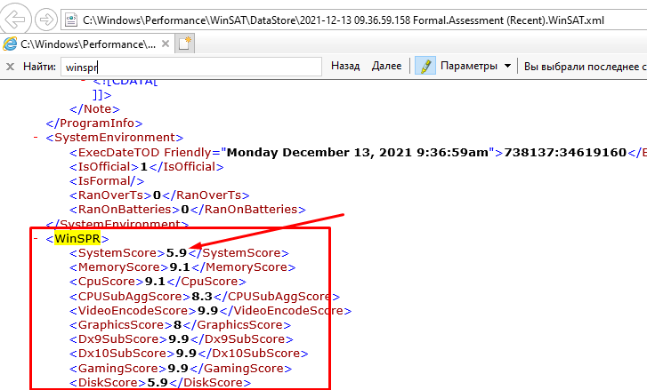

Рисунок 6 Индекс производительности Windows

1. Изучите рекомендации по повышению производительности компьютера, используя соответствующий раздел справочной системы.

Часть IV. Определение параметров видеоадаптера

1. Определите разрешение экрана, тип микросхем, объем доступной и используемой видеопамяти, качество цветопередачи, частоту обновления экрана. Для этого на рабочем столе щелкните правой кнопкой мыши, в контекстном меню выберите пункт Разрешение экрана и откройте дополнительные параметры. Заполните таблицу.

|  |  |
| --- | --- |
| Параметр | Значение |
| Разрешение экрана | 1920 x 1080 |
| Тип микросхем | Quadro P400 |
| Доступно графической памяти | 10214 МБ |
| Используется видеопамяти | 2048 |
| Качество цветопередачи | True Color (32 бита) |
| Частота обновления экрана | 60 Гц |

Контрольные вопросы

1. Для чего используется компонент Сведения о системе?

Средство **«Сведения о системе» (также известное как программа msinfo32.exe)** отражает сведения об аппаратной [конфигурации компьютера](https://windows-school.ru/publ/winfaq/obpro/kak_zapustit_poslednjuju_udachnuju_konfiguraciju_os_windows/14-1-0-429), его компоненты и программное обеспечение, включая драйверы.

1. Что такое Диспетчер устройств? Какие функции позволяет выполнять Диспетчер устройств?

Диспетчер устройств — [оснастка](https://ru.wikipedia.org/wiki/%D0%90%D0%BF%D0%BF%D0%BB%D0%B5%D1%82) [консоли управления](https://ru.wikipedia.org/wiki/%D0%9A%D0%BE%D0%BD%D1%81%D0%BE%D0%BB%D1%8C_%D1%83%D0%BF%D1%80%D0%B0%D0%B2%D0%BB%D0%B5%D0%BD%D0%B8%D1%8F_Microsoft) в [операционной системе Windows](https://ru.wikipedia.org/wiki/Windows), перечисляющая установленные устройства и выделенные им ресурсы ([запросы на прерывания](https://ru.wikipedia.org/wiki/IRQ), [каналы DMA](https://ru.wikipedia.org/wiki/%D0%9F%D1%80%D1%8F%D0%BC%D0%BE%D0%B9_%D0%B4%D0%BE%D1%81%D1%82%D1%83%D0%BF_%D0%BA_%D0%BF%D0%B0%D0%BC%D1%8F%D1%82%D0%B8), область памяти, [порты ввода-вывода](https://ru.wikipedia.org/wiki/%D0%9F%D0%BE%D1%80%D1%82_%D0%B2%D0%B2%D0%BE%D0%B4%D0%B0-%D0%B2%D1%8B%D0%B2%D0%BE%D0%B4%D0%B0)), [драйверы](https://ru.wikipedia.org/wiki/%D0%94%D1%80%D0%B0%D0%B9%D0%B2%D0%B5%D1%80) устройств.

Основные возможности для устройств:

* управление драйверами;
* включение и отключение устройств;
* отключение неисправных устройств;
* просмотр дополнительной технической информации.

1. Как определить корректность работы устройств?

При помощи программы «Диспетчер устройств». Нужно выбрать нужное устройство, а затем кликнуть по нему ПКМ и выбрать меню «Свойства».

1. Как отобразить скрытые устройства?

Чтобы отобразить устройства, не подключенные к компьютеру, выберите пункт «Показать скрытые устройства» в меню Вид диспетчера устройств.

1. Что такое базовый индекс производительности? По какой шкале оценивается индекс производительности Windows?

Индекс производительности Windows (WEI) измеряет возможности аппаратной и программной конфигураций компьютера и представляет результат измерения как число, называемое базовым индексом производительности. Оценка получается для следующих подсистем ПК:

* Процессор
* Память (RAM)
* Графика (производительность рабочего стола для Windows Aero)
* 3D-графика (производительность трехмерной графики и игр)
* Основной жесткий диск

1. Решение каких задач позволяет повысить производительность системы?

* Проверка наличия обновлений
* Перезапуск ПК
* Отключение автозапуска программ при запуске системы
* Очистка диска
* Удаление старого ПО
* Отключение специальных эффектов
* Выполнение обслуживания системы
* Модернизация ОЗУ
* Модернизация диска
* Обновление драйверов
* Включение автоматического управления файлом подкачки либо его ручная настройка